**《校易》数据库设计 说明书**

**所属学院：至诚学院**

**团队名称：码到成功**

**指导老师：张栋老师**

项目时间：2019-2020学年第二学期

目录

版本信息 1

第一章 引言 1

1.1 编写目的 1

1.2 背景 1

1.3 参考资料 1

第二章 外部设计 2

2.1 标识符和状态 2

2.2 命名约定 2

2.3 设计约定 2

第三章 结构设计 3

3.1 概念结构设计 3

3.1.1实体和属性的定义 3

3.1.2局部E-R 5

3.1.3 全局E-R 9

3.2 逻辑结构设计 9

3.2.1 模式 9

3.2.2 外模式 10

3.3 物理结构设计 10

第四章 运用设计 11

4.1 数据字典设计 11

4.2 安全保密设计 11

4.3 数据库设计 11

4.3.1 创建表 11

**版本信息**

|  |  |  |  |
| --- | --- | --- | --- |
| 版本/状态 | 修订人 | 修改日期 | 备注 |
| 第1版 | 码到成功 | 2020/4/18 |  |
|  |  |  |  |
|  |  |  |  |
|  |  |  |  |

**第一章 引言**

**1.1 编写目的**

本数据库设计说明书是关于网络二手交易平台系统数据库设计，主要包括数据逻辑结构设计、数据字典以及运行环境、安全设计等。

本数据库设计说明书读者：用户，系统设计人员，系统测试人员，系统维护人。

本数据库设计说明书是根据系统需求分析设计所编写的。

本系统说明书为开发软件提供了一定基础。

**1.2 背景**

21世纪代言人无疑是互联网，从上个世纪末出现的这项划时代技术，经过几十年的发展已臻成熟。现如今它渗透于我们生活中的点点滴滴，其强大的功能已让人们深刻认识。

随着现在诸多高校的扩招与校园信息化的开展，校园网络的建设将进入一个更加高速发展的时期。这对于我们来说也将有一个更好的环境去发展校园电子商务，建立属于高校大学生自己的交易平台。

当今社会大学生的人口基数已不少于任何一群体，高校学生同时也是一个高消耗人群，对于商品资源的使用自然不会少，要做到资源充分利用，同时也响应党十七大“节能减排”的号召，立足于满足高校学生二手交易的需要，二手交易平台显得更加必不可少。同为大学生，大家都具有更相似的消费心理，共同的生活环境，生活方式，所以之间交易的商品也都是各自需要的，从这一角度来看，二手交易平台的构建更具可行性和必要性。

**1.3 参考资料**

[1]《数据库设计说明书-完整版》.https://wenku.baidu.com/view/1b32448f26284b73f242336c1eb91a37f011325c.html

[2]《数据库表结构设计的几条准则》.https://www.cnblogs.com/wyq178/p/8549715.html

[3]《数据库表设计（一对多、多对多）》.https://blog.csdn.net/fighteryang/article/details/82848505

[4]《完整的开发文档数据库设计说明书》.https://wenku.baidu.com/view/0176e7eb856a561252d36f56.html

[5]《软件需求规格说明书》.https://github.com/CourseManagement/Data/blob/master/%E8%BD%AF%E4%BB%B6%E9%9C%80%E6%B1%82%E8%A7%84%E6%A0%BC%E8%AF%B4%E6%98%8E%E4%B9%A6.docx

**第二章 外部设计**

**2.1 标识符和状态**

数据库软件的名称：MySql 5.0

数据库的名称为：CAMPUS_TRANSACTION_SQL

**2.2 命名约定**

所有的数据库命名都是以模块的英文名组成，英文单词之间以下划线分开，这样能够统一数据库表的命名，也能够更好的规范数据库表命名。

**2.3 设计约定**

在本系统中，数据库的设计采用PowerDesigner进行，并且采用面向对象的设计方法，首先进行对象实体的设计，最后将对象持久化到数据库中,所有的表和表之间的关联(ER图)都采用标准的PowerDesigner设计工具进行，这样能够将整个系统的设计和数据库设计有机的结合起来。

**第三章 结构设计**

**3.1 概念结构设计**

**3.1.1实体和属性的定义**

**3.1.1.1 用户模块**

小程序开始界面

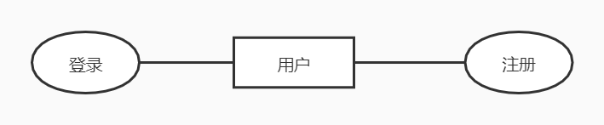

**3.1.1.2程序详情模块**

主页界面

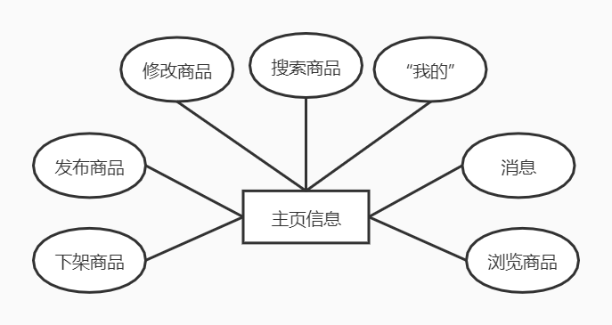

“我的”

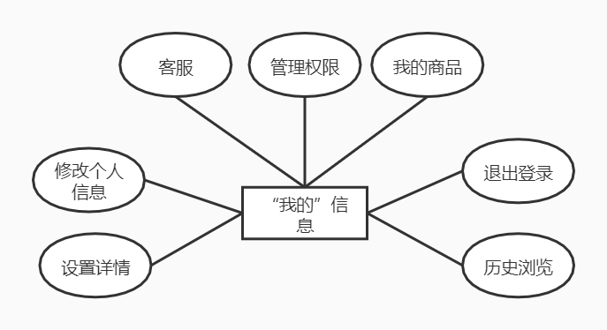

**3.1.1.3 信息模块**

个人信息

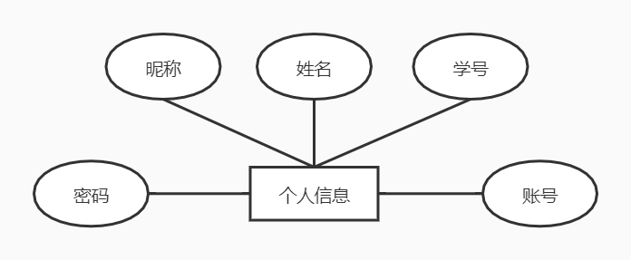

商品信息

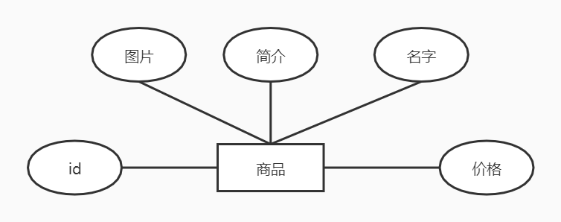

**3.1.1.4 交易模块**

商品交易

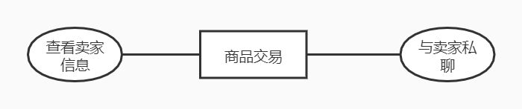

信息

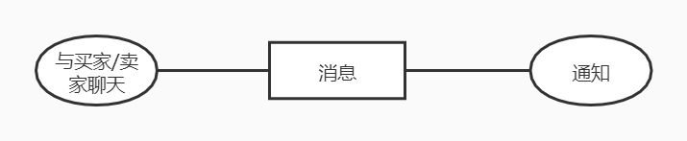

**3.1.1.5管理模块**

管理权限

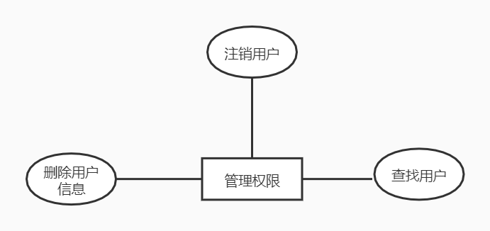

**3.1.2局部E-R**

**3.1.2.1 登录局部E-R**

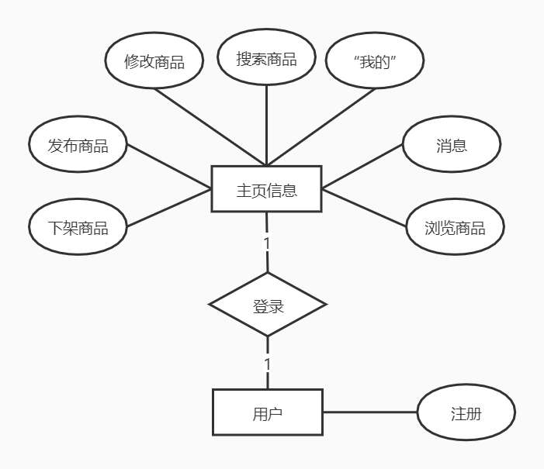

**3.1.2.2 界面信息局部E-R**

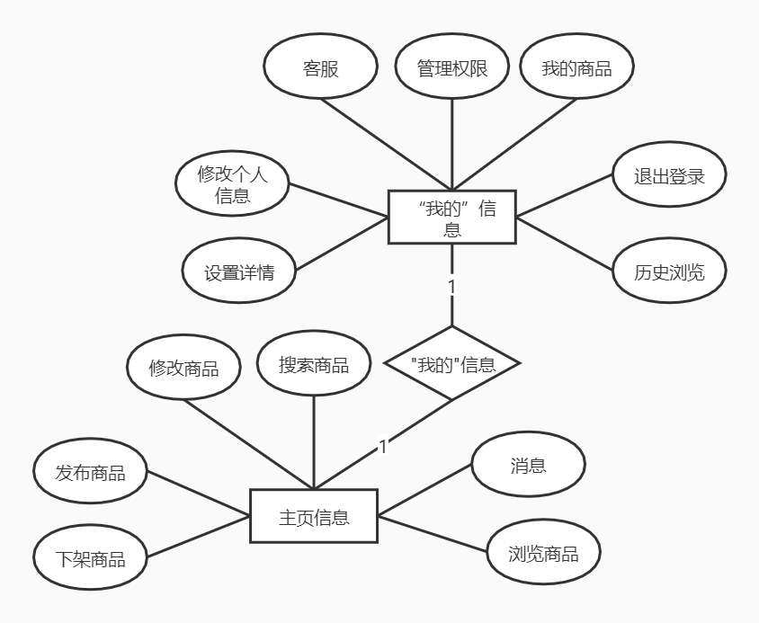

**3.1.2.3 修改个人信息局部E-R**

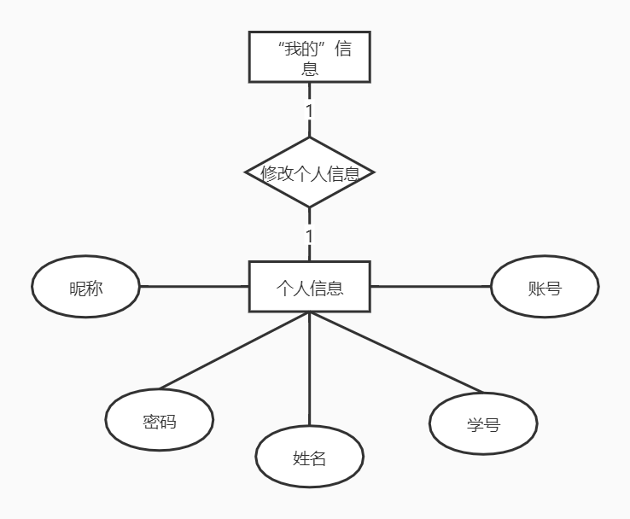

**3.1.2.4 商品局部E-R**

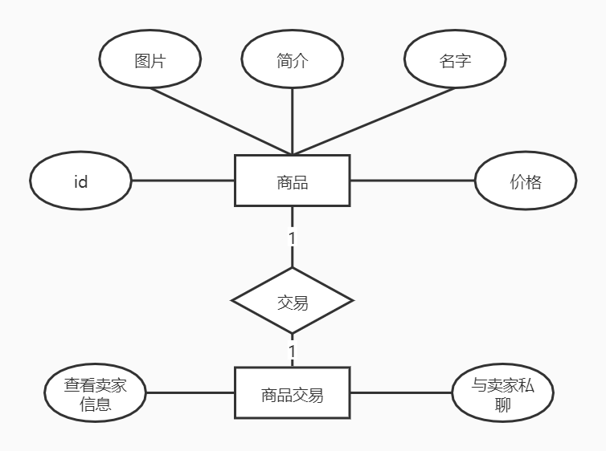

**3.1.3 全局E-R**

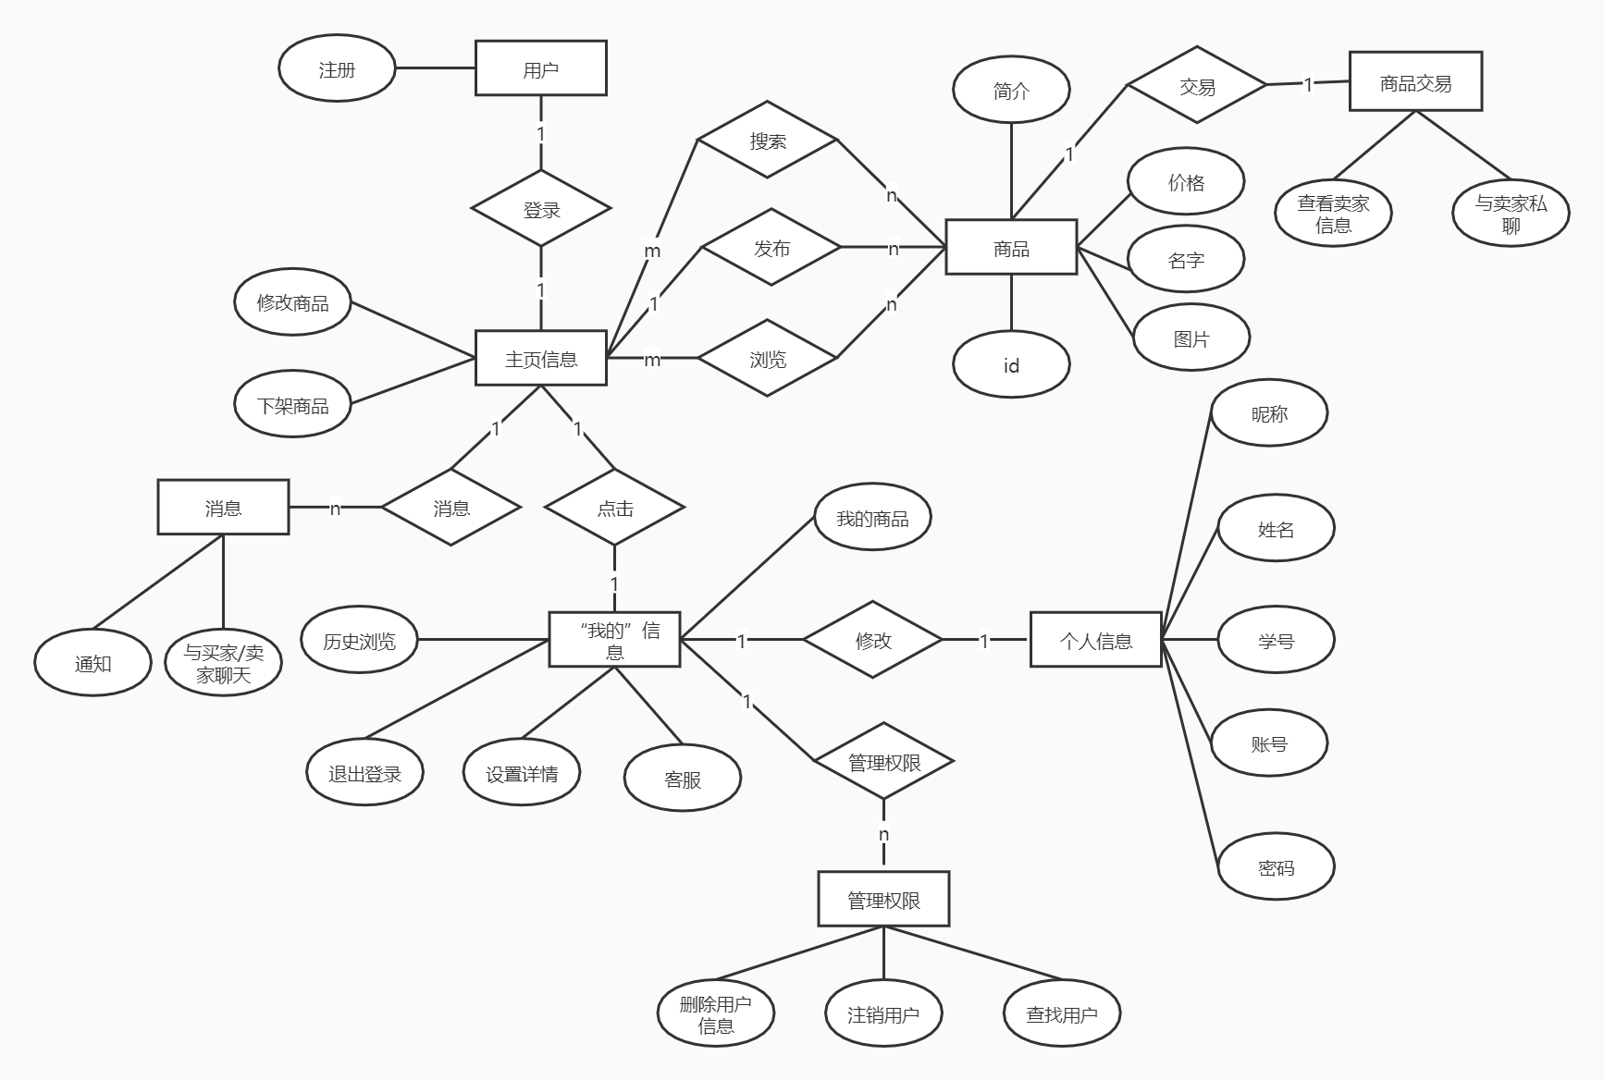

**3.2 逻辑结构设计**

**3.2.1 模式**

1.具体设计

|  |  |
| --- | --- |
| 表名 | 功能说明 |
| STUDENT | 学生表，用于验证是否是学生 |
| USER_INFO | 用户信息表 |
| COMMODITY | 商品表，存放商品信息 |

1.1 STUDENT表（学生表）

|  |  |  |  |  |
| --- | --- | --- | --- | --- |
| 表名 | STUDENT | | | |
| 列名 | 数据类型（精度范围） | 空/非空 | 约束条件 | 其他说明 |
| STUDENT_ID | VARCHAR(22) | 非空 | PRIMARY KEY | 学号 |
| STUDENT_NAME | VARCHAR(40) | 非空 |  | 学生姓名 |
| IS_REGISTER | VARCHAR(22) |  |  | 是否已注册（没注册为空，已注册为用户账号） |

1.2 USER_INFO表（用户信息表）

|  |  |  |  |  |
| --- | --- | --- | --- | --- |
| 表名 | USER_INFO | | | |
| 列名 | 数据类型（精度范围） | 空/非空 | 约束条件 | 其他说明 |
| USER_ID | VARCHAR(22) | 非空 | PRIMARY KEY | 账号 |
| USER_NAME | VARCHAR(40) | 非空 | UNIQUE | 用户名 |
| STUDENT_ID | VARCHAR(40) | 非空 |  | 学号 |
| USER_PASSWORD | VARCHAR(40) | 非空 |  | 密码 |
| USER_PICTRUE | IMAGE | 空 |  | 头像（空的话，用默认头像） |

1.3 COMMODITY表（商品表）

|  |  |  |  |  |
| --- | --- | --- | --- | --- |
| 表名 | COMMODITY | | | |
| 列名 | 数据类型（精度范围） | 空/非空 | 约束条件 | 其他说明 |
| COMMODITY_ID | VARCHAR(20) | 非空 | PRIMARY KEY | ID |
| COMMODITY_NAME | VARCHAR(40) | 非空 |  | 商品名 |
| COMMODITY_INFO | VARCHAR(400) | 非空 |  | 商品信息 |
| COMMODITY_PRICE | INT | 非空 |  | 商品价格 |
| COMMODITY_PICTRUE | IMAGE | 非空 |  | 商品图片 |

**3.2.2 外模式**

**3.3 物理结构设计**

数据库名称：CAMPUS_TRANSACTION_SQL

存储位置：默认位置

建立系统程序员视图，包括：

a． 数据在内存中的安排，包括对索引区、缓冲区的设计；

b． 所使用的外存设备及外存空间的组织，包括索引区、数据块的组织与划分；c． 访问数据的方式方法